Протокол № 43
заседания членов Совета саморегулируемой организации «Союз дорожно- транспортных строителей «СОЮЗДОРСТРОЙ»

г. Москва 22 сентября 2017 года

Форма проведения: очная

Присутствовали члены Совета:

Кошкин Альберт Александрович – Председатель совета директоров АО «Сибмост», Хвоинский Леонид Адамович – Генеральный директор «СОЮЗДОРСТРОЙ», Андреев Алексей Владимирович – Генеральный директор ОАО «ДСК «АВТОБАН», Нечаев Александр Федорович – Председатель Совета директоров ООО «Севзапдорстрой», Любимов Игорь Юрьевич – Генеральный директор ООО «СК «Самори», Лилейкин Виктор Васильевич – Генеральный директор ЗАО «Союз-Лес», Данилин Алексей Валерьевич – Генеральный директор ООО «Бест-строй инжиниринг», Вагнер Яков Александрович – Генерального директора ООО «Стройсервис», Власов Владимир Николаевич – Генеральный директор ПАО «МОСТОТРЕСТ», Гордон Семен Лазаревич – Генеральный директор ООО «ЛАГОС», Губин Борис Анатольевич – Представитель ООО Группа компаний «ММ-Строй», Ткаченко Алексей Васильевич - Представитель ООО «Строй Гарант».

Повестка дня:

- Рассмотрение вопроса о перечислении денежных средств, внесенных ранее в компенсационный фонд «СОЮЗДОРСТРОЙ».

- Рассмотрение заявления: ООО «Сварка Мостов о приеме в члены «СОЮЗДОРСТРОЙ».

По первому вопросу: слово имеет заместитель генерального директора «СОЮЗДОРСТРОЙ» Суханов Павел Львович. Уважаемые члены Совета! В адрес нашей организации:
- поступило заявление от ИП Ким Сен Иль, о перечислении в соответствии с частью 13 статьи 3.3 Федерального закона № 191-ФЗ от 29.12.2004 г. «О введении в действие Градостроительного кодекса Российской Федерации» денежных средств в размере 500 000 (пятьсот тысяч) рублей, внесенных ранее в компенсационный фонд «СОЮЗДОРСТРОЙ» на расчетный счет Ассоциации «Региональное отраслевое объединение работодателей - Саморегулируемая организация в области строительства «СпецСтройРеконструкция»
- поступило заявление от ООО «СК «РАЙ», о перечислении в соответствии с частью 13 статьи 3.3 Федерального закона № 191-ФЗ от 29.12.2004 г. «О введении в действие Градостроительного кодекса Российской Федерации» денежных средств в размере 300 000 (триста тысяч) рублей, внесенных ранее в компенсационный фонд «СОЮЗДОРСТРОЙ» на расчетный счет Ассоциации Некоммерческое партнерство «Саморегулируемая организация «Строительный союз Калининградской области»

- поступило заявление от ООО «ИНВЕСТТЭК», о перечислении в соответствии с частью 13 статьи 3.3 Федерального закона № 191-ФЗ от 29.12.2004 г. «О введении в действие Градостроительного кодекса Российской Федерации» денежных средств в размере 300 000 (триста тысяч) рублей, внесенных ранее в компенсационный фонд «СОЮЗДОРСТРОЙ» на расчетный счет Ассоциации «Новосибирские строители»
- поступило заявление от ООО СТК «ИнтерСтройТрансАвто», о перечислении в соответствии с частью 13 статьи 3.3 Федерального закона № 191-ФЗ от 29.12.2004 г. «О введении в действие Градостроительного кодекса Российской Федерации» денежных средств в размере 2 000 000 (два миллиона) рублей, внесенных ранее в компенсационный фонд «СОЮЗДОРСТРОЙ» на расчетный счет Союза «Саморегулируемая организация «Организация профессиональных участников строительного рынка»
- поступило заявление от АО ПК «Автодорстрой», о перечислении в соответствии с частью 13 статьи 3.3 Федерального закона № 191-ФЗ от 29.12.2004 г. «О введении в действие Градостроительного кодекса Российской Федерации» денежных средств в размере 2 000 000 (два миллиона) рублей, внесенных ранее в компенсационный фонд «СОЮЗДОРСТРОЙ» на расчетный счет Ассоциации работодателей «Саморегулируемая организация «Объединение строительных и монтажных организаций «Стройкорпорация».

Решили: Признать заявления ИП Ким Сен Иль, ООО «СК «РАЙ», ООО «ИНВЕСТТЭК», ООО СТК «ИнтерСтройТрансАвто», АО ПК «Автодорстрой» обоснованными и подлежащими удовлетворению. Выплату из компенсационного фонда «СОЮЗДОРСТРОЙ» произвести согласно, указанных выше заявлений, в срок, установленный действующим законодательством РФ.

Голосовали:
За – 12 голосов, против – нет, воздержался – нет.

По второму вопросу: слово имеет генеральный директор «СОЮЗДОРСТРОЙ» Хвоинский Л.А. – на основании заявления и предоставленных данных, предлагаю принять в члены «СОЮЗДОРСТРОЙ» ООО «Сварка Мостов;
по заключению комиссии по рассмотрению заявлений, документы полностью соответствуют требованиям, установленных в «СОЮЗДОРСТРОЙ»;

Решили: принять в члены «СОЮЗДОРСТРОЙ ООО «Сварка Мостов», присвоить уровень ответственности и сформировать компенсационный фонд возмещения вреда. Присвоить право осуществлять строительство, реконструкцию, капитальный ремонт объектов капитального строительства в отношении объектов капитального строительства (кроме особо опасных, технически сложных и уникальных объектов, объектов использования атомной энергии).

п/п | Наименование организации | КФ возмещения вреда | КФ дог.обязательств
1 | ООО «Сварка Мостов | до 60 млн руб. (1 уровень ответственности члена СРО) | не заявляют

Голосовали:
За – 12 голосов, против – нет, воздержался – нет.

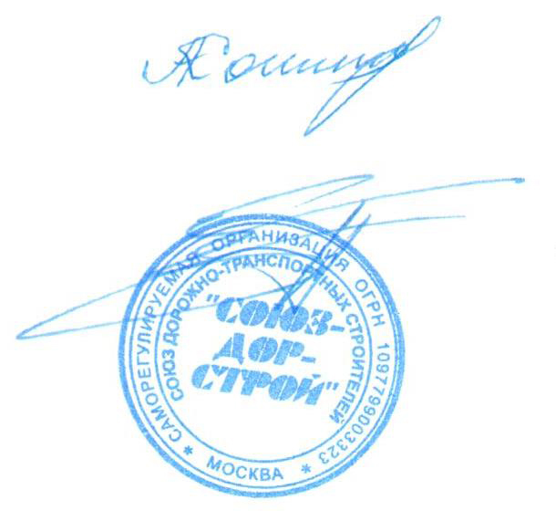

Председатель Совета Кошкин А.А.

Секретарь Совета Суханов П.Л.

